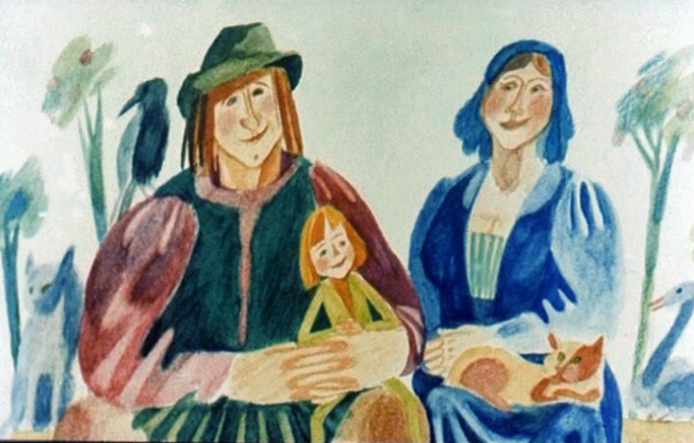
Жили на свете муж с женой. Жили не тужили, да вот беда: не подарила им судьба ребеночка.
Как-то раз, когда была жена одна дома, постучалась к ней цыганка с двумя маленькими детьми и, не здороваясь, попросила:
— Дай нам что-нибудь поесть, а то, не ровен час, помрем с голода.
Была госпожа эта женщиной доброй, и поэтому упрашивать ее не пришлось. Услыхав такие слова, всплеснула она руками, заохала и тут же дала всем троим по кружке молока и по ломтю хлеба.
Наелись цыганка и ее цыганята, губы вытерли и, не поблагодарив, дальше отправились. Но на следующий день появилась снова цыганка с детьми и снова попросила добрую женщину их накормить. Не отказала та цыганке и угостила всех троих молоком и хлебом.
Так продолжалось целую неделю. Только на седьмой день поблагодарила цыганка женщину и, улыбнувшись, сказала:
— Вижу, красавица, гложет тебя тоска. Если хочешь ты от нее избавиться, иди к себе в сад, отыщи на стволе вишневого дерева каплю застывшего древесного сока и съешь его.
И раньше чем через год исполнится твое заветное желание.
Едва ушла цыганка, как побежала женщина в сад, отыскала вишневое дерево и в самом деле увидала на стволе застывшую каплю древесного сока.
Сняла она ее со ствола кончиками пальцев и съела. Прошло назначенное время, и родился у нее сыночек. Да такой хорошенький, что все только диву давались.
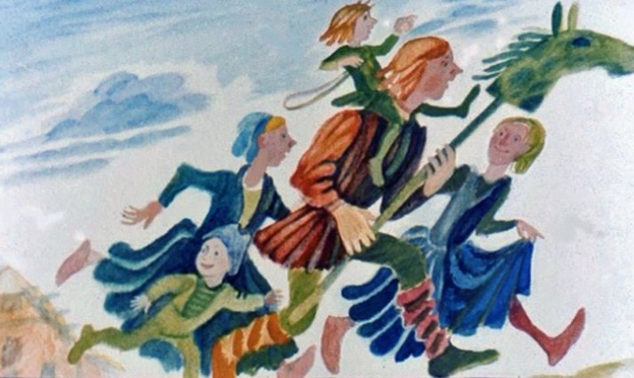
Время шло, чужие дети росли-подрастали, а ее сыночек, не в пример прочим, никак не мог ростом похвастаться: подрос маленько, да таким же маленьким и остался. Но хоть и маленький он был, а страсть какой веселый и хитрый. Недаром прозвали его Плут-Малыш.
Когда исполнилось ему двадцать лет, решил он на королевскую службу поступить. Задумано — сделано. Вот и отправился он в путь-дорогу.
Шел он, шел, много дорог исходил и как-то раз к ночи в глухом лесу заблудился. Долго блуждал он по лесу, пока не наткнулся на большущий дом с освещенными окнами. Подошел он к дому и в дверь постучал. Вышла на порог великанша, а Плут-Малыш у нее и спрашивает:
— Нельзя ли у вас переночевать, хозяюшка? Иду я к королю, хочу на службу поступить, да вот в лесу заблудился.
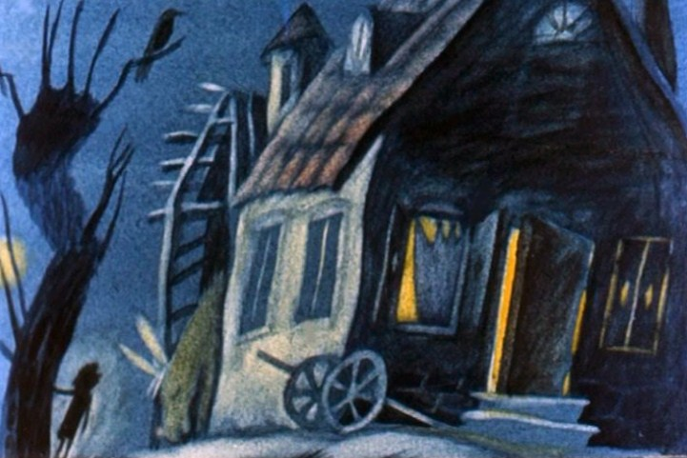
— Эх, не повезло тебе, бедняжке,- вздохнула великанша.- Дом-то этот злому Великану-с-золотой-бородой принадлежит. Так что лучше уходи отсюда подобру-поздорову. Не то съест тебя Великан!
— Не могу я дальше идти,- признался Плут-Малыш,- устал я очень и заблудился. Так и так меня звери в лесу съедят. Уж лучше я здесь останусь, а вы спрячьте меня где-нибудь в укромном местечке, а поутру я уйду потихоньку.
— Ну что же, оставайся, коли так. Попробую я своего муженька перехитрить.
Отвела его великанша на кухню, где жарились на железном вертеле бык, поросенок и барашек. Накормила его, напоила и спрятала в погребе за бочками с вином.
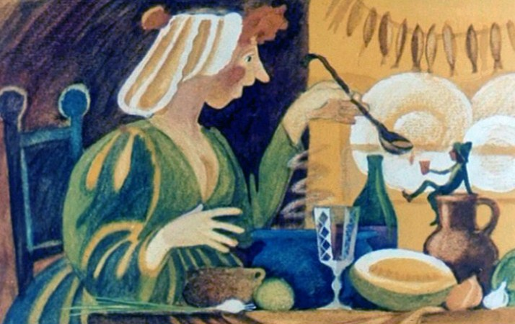
Вскоре услыхал Плут-Малыш страшный шум — это вернулся домой Великан-с-золотой-бородой. Уселся Великан за стол и приказал жене жареного быка ему подать. Управившись с быком, съел он поросенка и барана и решил в погреб спуститься, чтобы винцом там побаловаться. Поднял он со скамьи бочку с вином, осушил ее одним глотком и хотел было уж наверх подняться, да заметил в углу юношу.
— Эге,- обрадовался Великан,- заботливая у меня же нушка. Будет чем закусить мне напоследок. Жаль только, что мальчонка какой-то никудышный, совсем маленький.
Э-э… да ничего!
Схватил он своей огромной лапищей юношу и приволок его на кухню.
— Спасибо тебе, жена, за заботу,- засмеялся Великан, приподняв юношу за ворот.
— Не тронь его, муженек, — попросила жена Великана.- Я тебе к завтраку его припасла.
— К завтраку, говоришь? Ну хорошо, пусть тогда поживет еще ночку. А что ты делать-то умеешь козявка-малявка? Истории позанятнее знаешь?
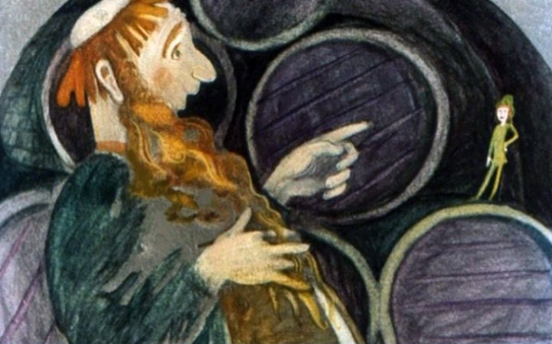
Собрался с духом Плут-Малыш и давай Великану истории разные рассказывать, позабавней да посмешней. А Великан слушал их и со смеху так и покатывался. Когда Плут-Малыш замолк, он его спрашивает:
— Да как зовут-то тебя?
— Плут-Малыш!
— Ха-ха-ха… Славное имечко! Веселый ты, я вижу, паренек. С тобой от скуки не пропадешь. Вот что, Плут-Малыш, съесть я тебя всегда успею, а пока будешь ты меня своими побасенками забавлять. Согласен?
— Вы совершенно правы,- охотно согласился Плут-Малыш.- К чему спешить, я никуда от вас не убегу, а историй я знаю про все на свете!
— Про все, про все?
— Решительно про все! — ответил Плут-Малыш.
После ужина отвел Великан юношу в соседнюю комнату и приказал ему ложиться спать, а сам на кухню вернулся и говорит ясене:
— Слыхала, как расхвастался этот Плут-Малыш? Все-то на свете он знает! А не ведает, что стоит в моей конюшне мул в золотых сапожках. Да не просто в золотых, а в сапогах-скороходах. Шаг сделает — и сорок лье позади. Ах плутишка-хвастунишка! Ну да ладно, я тоже спать пошел.
Улегся Великан на кровать, засопел уж, да вдруг как захохочет:
— Ха-ха-ха!.. Все он знает! Ну и умора! Клянусь моей золотой бородой, не знает он, что лежит тут у меня в мешке за дверью месяц ясный, что освещает все вокруг на сорок лье.
Прошло какое-то время, и опять захохотал Великан:
— Ха-ха-ха!.. Много знает этот Плут-Малыш, а не ведает, что припрятана под моей кроватью скрипка с серебряными струнами. И невдомек ему, всезнайке, что скрипка эта волшебная. Едва услышат ее люди, как волей-неволей в пляс пускаются. Ха-ха-ха!..
Насмеявшись всласть, зевнул Великан и вдруг так захрапел, что весь дом затрясся.
А Плут-Малыш не спал и все слышал. Только Великан захрапел, вскочил он с постели и пробрался в конюшню, отвязал мула в золотых сапожках и хотел было его оседлать, как мул возьми да зареви на весь лес. Проснулся Великан, рассердился и как заорет:
— Замолчи, осел! Не мешай мне спать! — Это он на мула так.
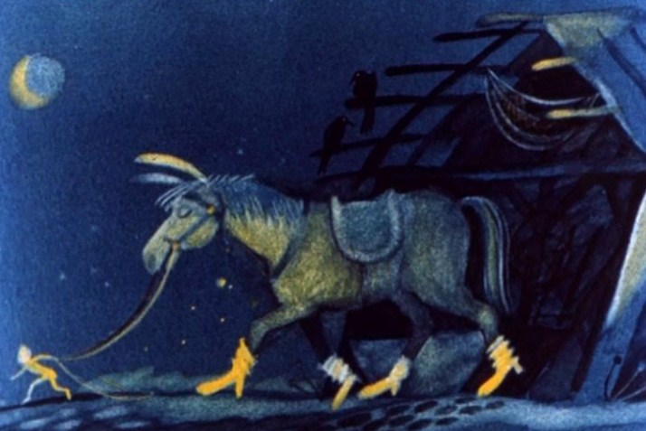
А тем временем Плут-Малыш оседлал мула, вывел его из конюшни и вскочил верхом. Заревел мул во второй раз, но и тут Великан поленился с кровати встать, а только крикнул:
— Замолчи, скотина! Не мешай спать! Не то встану с постели и отдубасю тебя папкой.
Когда же дернул Плут-Малыш за поводья, заревел мул в третий раз.
— Ах, так! — разъярился Великан.- Ну, погоди! Получишь у меня сполна!
Вскочил Великан с постели, схватил палку и кинулся вон из спальни. А Плут-Малыш, как увидел его в дверях, весело крикнул:
— Эгей, Великан! Вот тебе моя первая шутка! Будешь помнить, каков Плут-Малыш! А теперь в дорогу, мой быстрый мул!
Шагнул мул вперед и сразу же за сорок лье от этого страшного места оказался. Великан в одной рубахе вдогонку было бросился, да разве за мулом-скороходом угонишься? Вернулся он ни с чем домой и давай ругать свою жену. А за что ее-то ругать?
Ранним утром приехал Плут-Малыш к королевскому замку и рассказал королю про ночное свое приключение. Слушал его король и со смеху покатывался, а потом, не раздумывая, принял его к себе на службу, в советники.
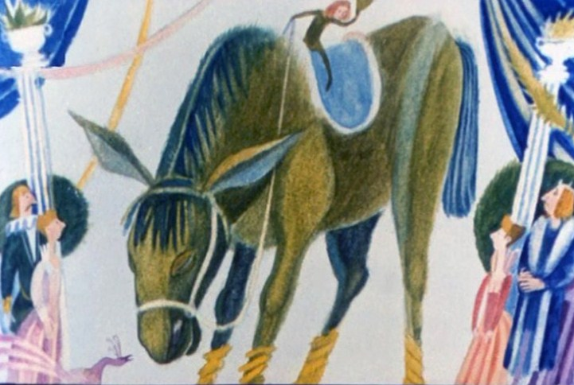
И все бы обошлось хорошо, кабы не дочка короля. Ей тоже захотелось послушать веселые истории, какие рассказывал Плут-Малыш. И вот однажды он возьми и расскажи ей, что живет в дремучем лесу в большом доме Вели-кан-с-золотой-бородой и прячет он в мешке ясный месяц, который освещает все вокруг на сорок лье. Мало того, есть у него еще волшебная скрипка с серебряными струнами, под которую все пускаются в пляс. И так захотелось принцессе получить эти диковинки, что совсем она покой потеряла. Есть и пить отказалась, в своих комнатах заперлась и никого к себе не впускала. Встревожился тут король.
— Что с тобой, доченька? — спрашивает.- Не больна ли?
— Ах, отец! — вздохнула принцесса. — Ничто мне не мило, пока нет у меня ясного месяца, что освещает все вокруг на сорок лье. Прикажи, чтобы Плут-Малыш сходил к Великану и принес мне светлый месяц. Если не принесет, я умру с тоски.
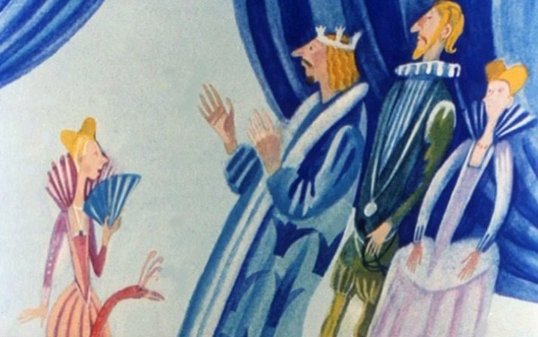
И пришлось королю призвать к себе своего юного советника и поведать ему волю принцессы. Загрустил Плут-Малыш, очень не хотелось ему возвращаться в дом Великана. «Как бы и он не сыграл со мной одну из своих шуток»,- со страхом думал Плут-Малыш. Но слово короля — закон, пришлось ему подчиниться. Только попросил он у короля на дорогу мешок соли, сел на мула и в два счета оказался на поляне, где стоял дом Великана-с-золотой-бородой.
Дождавшись ночи, Плут-Малыш влез на крышу дома, заглянул в дымоход и увидал на плите огромный котел с похлебкой, под которым весело плясали языки пламени. Проделал он в мешке дыру и принялся осторожно сыпать соль прямо в котел. Так и высыпал всю соль в похлебку.Немного погодя уселся Великан за стол, пододвинул к себе котел с похлебкой и проглотил первую ложку.
— Ну и насолила! — так и охнул он, однако похлебку всю съел и решил пойти за водой, чтобы запить живую соль.
Вынул он из мешка ясный месяц, прицепил его на уголок крыши, чтоб светло было, и, взвалив на плечи две пустые бочки, побежал к реке.
А Плут-Малыш тут как тут: подкрался к дому и хвать месяц за рожок. Потом сунул его в пустой мешок из-под соли и крикнул погромче:
— Эй, Великан-с-золотой-бородой, вот тебе вторая моя шутка!
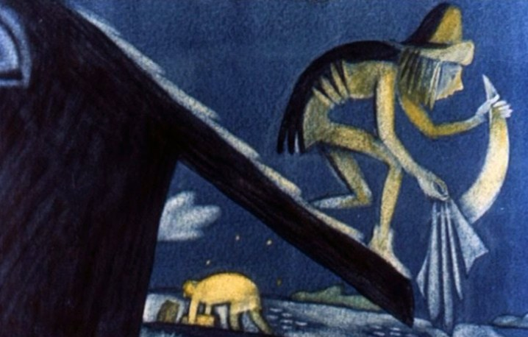
От неожиданности Великан даже споткнулся, но, опомнившись, бросился догонять маленького Плута. Однако далеко не убежал, потому что зацепился в темноте за корягу, грохнулся на землю и расшиб себе нос. Что ж, и так бывает. А Плут-Малыш вскочил на мула и в миг один оказался у королевского замка.
Обрадовались король и его дочка, получив ясный месяц, что освещал своим светом все вокруг на сорок лье. Вечером приказал король прицепить месяц на самой высокой башне, и стало в городе светло, как днем. Прослышав про эту диковинку, повалил в город любопытный люд: надо же на такое чудо поглядеть!
И все же не долго тешилась капризная принцесса забавной этой игрушкой и вот снова загрустила, есть отказалась и заперлась в своих покоях.
— Что с тобой, доченька? — встревожился опять король.- Уж не больна ли?
— Нет, отец, не больна, но очень уж мне хочется послушать волшебную скрипку с серебряными струнами.
— Будет тебе скрипка, не печалься! — сказал король.
И велел позвать к себе своего советника. Так и так, мол, хочет моя дочь, наследная принцесса, получить волшебную скрипку с серебряными струнами.
— А не принесешь, голова твоя слетит с плеч!
Бедный Плут-Малыш! К Великану идти — тот его живым не отпустит, у короля остаться — голову потерять. Ну, что бы вы ему посоветовали? Подумал-подумал он и решил все-таки ехать, только попросил он у короля бочонок сонной воды.
Выдали ему бочонок сонной воды. И к вечеру Плут-Малыш оказался на поляне близ дома Великана-с-золотой-бородой. Когда совсем стемнело, пробрался он через слуховое окошко в погреб, налил в початую бочку с вином сонной воды, а сам в уголке спрятался.
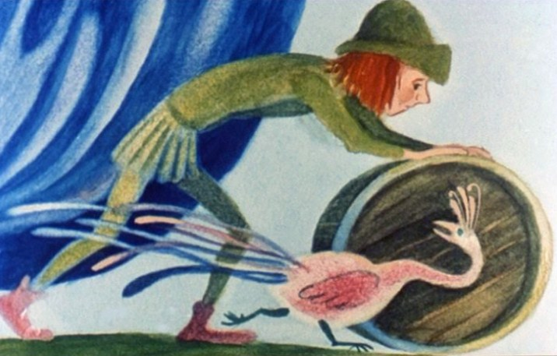
После ужина спустился в погреб сам Великан, выпил из бочки все вино и вернулся наверх.
— Ох… Что-то клонит меня ко сну,- сказал он.- Посте ли мне, жена, скорей, а то я, кажется, на ходу засну.
Постелила ему жена, улегся он и тут же захрапел на весь дом. А Плут-Малыш еще немного обождал, потом поднялся в его комнату и вытащил из-под кровати скрипку с серебряными струнами. Но только ступил он через порог дома, чтобы бежать вместе со скрипкой к королю, как она сама собой заиграла. Что ж тут удивительного, ведь то была волшебная скрипка!
Услышав скрипку, Великан проснулся и волей-неволей в пляс пустился. Глаза у него слипаются, а ноги сами собой выплясывают.
— Ох, нет мочи…-закряхтел Великан.-Да замолчи ты! — кричит он, а сам, пританцовывая, из дома вон идет.
Вышел он на поляну и видит: да это Плут-Малыш на его скрипке наигрывает!
— Перестань играть! — взмолился Великан.- Спать хочется!
— Если моя будет скрипка, я прикажу ей замолчать, а так она меня не послушается! — нашелся что ответить Плут-Малыш.
— Твоя, твоя! — согласился Великан-с-золотой-боро-дой.- Отдаю ее тебе навсегда! Й пусть это будет твоя третья шутка. Но, чур, последняя!
Охотно согласился на это Плут-Малыщ, подхватил скрипку, сел на мула и был таков.
Получив волшебную скрипку, король устроил пышный бал. Гостей он созвал со всей Франции. И день плясали гоги, и другой, и третий, а скрипка все играла и играла. Надолго запомнился им этот праздник! А принцесса через какое-то время опять на скуку стала жаловаться. И еда ей не мила, и разговоры противны, и скрипка надоела.
— Хочу,- говорит, — золотую бороду Великана. Пусть достанет ее Плут-Малыш, не то умру с тоски. Тут уж не на шутку рассердился сам король.
— Это опасно! — говорит он.- Великан его живым не отпустит. Из-за твоей прихоти я лишусь лучшего своего советника!
Но принцесса от своего не отступилась, слегла в постель, есть отказалась, ни с кем не говорит, никого видеть не хочет. Не выдержал король и отдал приказ, чтобы на другой же день Плут-Малыш отправился за золотой бородой Великана.
«Поделом мне,- подумал Плут-Малыш.- Не ту службу я выбрал. Не того хозяина. Но хочешь не хочешь, а ехать надо».
Сел он на мула в золотых сапожках и вмиг оказался на поляне возле дома Великана-с-золотой-бородой. А тот его уже ждет не дождется.
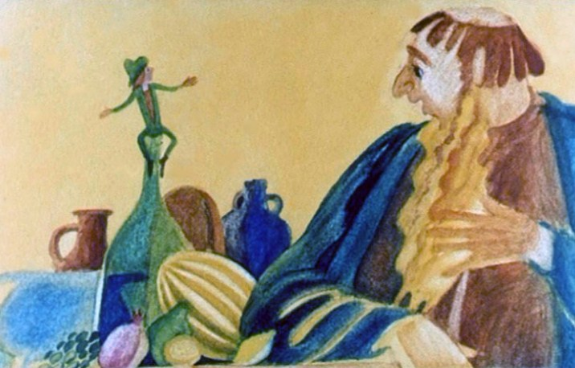
Так и так, все откровенно рассказал ему Плут-Малыш. Ну и посмеялся над его бедой Великан! Так смеялся, что про все старые обиды забыл и говорит:
— Вот тебе моя борода! Режь ее! У меня новая отрастет. Будешь помнить, каков Великан-с-золотой-бородой.
Да, выходит, великаны бывают получше иных людей.
Вернулся Плут-Малыш к королю с золотой бородой Великана и, не дожидаясь новых поручений капризной принцессы, сел на своего быстрого мула и в два счета дома оказался в родной деревне.
Давно бы так, скажете? Так-то оно так, да кабы наперед все знать, никто бы в яму не падал и шишек себе не набивал. Словом, поумнел Плут-Малыш за свою нелегкую службу.
Ну, а его матушка и отец так ему обрадовались, так обрадовались, что устроили праздник на всю деревню. Лучший скрипач играл им, хоть и на простой скрипке, но гости танцевали всю ночь. И светила им полная луна, так-то вот. Я сам на том празднике был, но, как на грех, закружилась у меня под утро голова и пошел я домой. Шел, шел, да так и не дошел — свалился от усталости на длинной нашей улице Мулён.
